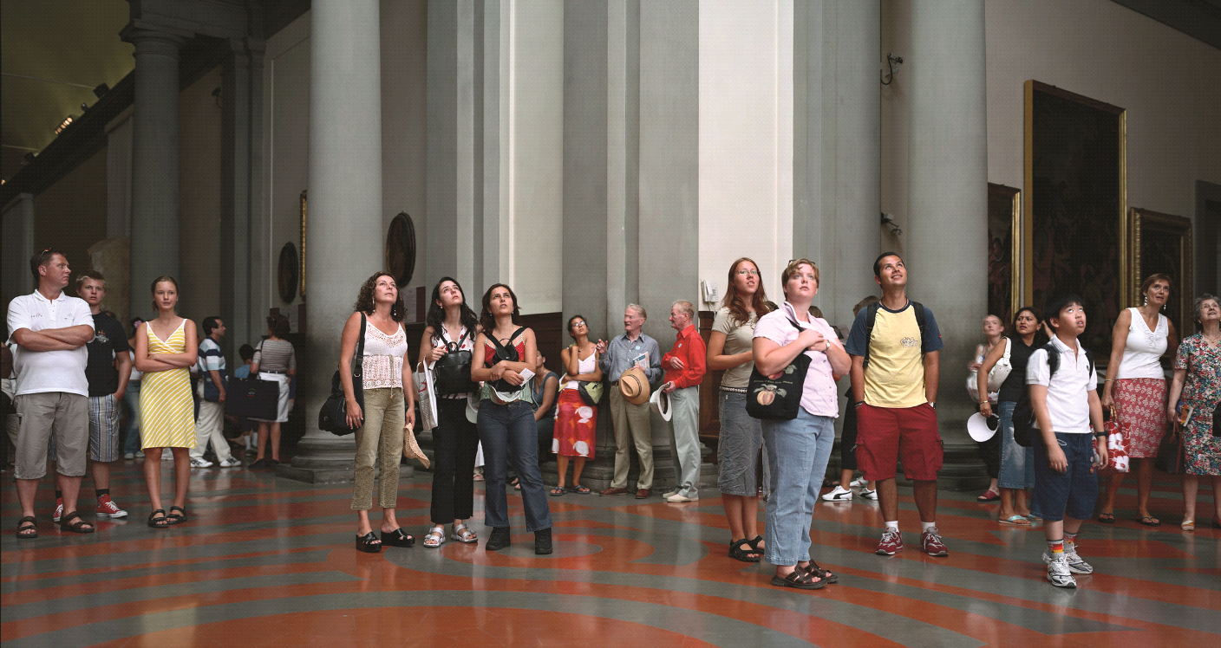
湯瑪斯 • 斯特魯斯《觀眾 4, 佛羅倫斯》, 2004 ; 彩色合劑沖印, 版數：10 ; 178 x 335.8 厘米 (70 1/8 x 132 ¼ 英寸) ; #5/10

表述
關於人類的哲學探討
馬丁•克勞斯特菲爾德(Martin Klosterfelde)選輯

2013年11月27日至2014年2月15日
預展：11月26日下午6-8時

《表述：關於人類的哲學探討》以別開生面的手法，把一批肖像作品呈獻予觀眾。肖像是一種源遠流長的傳統藝術體裁，而這次的展覽既網羅了馬克斯 • 貝克曼 (Max Beckmann)、盧西安 • 弗洛伊德 (Lucian Freud) 和弗蘭克 • 奧爾巴赫 (Frank Auerbach) 等大師的經典肖像，亦匯聚了拉臘 • 費芙麗托 (Lara Favaretto)、約翰 • 博克 (John Bock) 等名家的創意之作，以期為觀眾締造嶄新的視覺體驗。

這次展出的許多觀念藝術類作品，均借用一些使人聯想起若干生活場景的物件，從而進行關於人類的哲學探討。
艾未未的《童話：1001把木椅》，便是把大家司空見慣的家常物件，幻化為千變萬化的形態，效果一鳴驚人；然而，它們熟悉的形狀和殘破磨損的椅腳，又像在無時無刻地提醒大家其原來的實際用途。維克 • 穆尼斯 (Vik Muniz) 的《自畫像（秋季）》(Self-Portrait (Fall ) ) 則以另一種角度來詮釋肖像畫。穆尼斯以他標意性的風格創作：把
平庸、短暫易逝的材料精心拼砌排列，繼而拍攝成一幅由蕨類等植物組成的攝影自畫像，喚起觀畫者的雙重聯想。
諾特 • 維塔爾 (Not Vital) 的雕塑《英格褒 • 巴赫曼》( Ingeborg Bachmann) 是紀念奧地利同名詩人和作家的作品，巴赫曼因一場火災而喪生，死時其《死亡方式》(Todesarten) 系列尚未完成。此雕塑展示的是兩個銀製盒子，其呎吋隱含巴赫曼辭世的日期。此作的造型頗具巧思，恍若一本置於底座或墓碑之上的書籍，但其光可鑑人的表面，同時也引領觀眾走進作品的世界，觀照一個似曾相識卻又似是而非的自我形象，至此觀眾和作品得以水乳交融、合而為一。

湯瑪斯 • 斯特魯斯 (Thomas Struth) 的攝影作品《觀眾 4, 佛羅倫斯》(Audience 4, Florence) 延續了多人肖像這一主題，相片中的觀眾不約而同地凝視着博物館上方，然而神情各異，其注視的畫外作品也給人帶來了無限的遐思。觀眾的視線究竟落在何方？他們是不是在看另一組肖像？里克力 • 提拉瓦尼加 (Rirkrit Tiravanija)《無題 (450/375)》以眼鏡為題材，這幅作品讓人意識到人固能造物，但與此同時，物也能塑人。脫下的眼鏡，看來格外寂寥；或許終究 是眼鏡戴人，而非人戴眼鏡？托尼 • 貝凡 (Tony Bevan) 的《樹 (PC1210)》巧將古樹擬人化，與加文 • 特克 (Gavin Turk) 的雕像《Oscar》所流露的嘲諷譏刺相映成趣，然而兩者均有意識地延伸了所謂「人」的定義。

《表述：關於人類的哲學探討》探討的是一系列觀念式主題，它們呈現的泰半是抽象化的題材，其留白處全賴觀眾的想像力來填色補闕。是次展出的肖像作品或旁敲側擊，或直言不諱，使觀眾對於何謂肖像主題又多了更深一重的體會。

媒體若有查詢，請隨時與本畫廊聯絡：

Grace Wong 黄懿琦  +852 9300 0636  grace@benbrownfinearts.com | Rebecca Ko 高穎思  +852 6779 8230  rebecca@benbrownfinearts.com

Ben Brown Fine Arts
香港中環畢打街12號畢打行301室
+852 2522 9600
www.benbrownfinearts.com
星期一至六上午11時至下午 7時

